|  |  |  |
| --- | --- | --- |
|  | **Carátula para entrega de prácticas** | |
| Facultad de Ingeniería | | Laboratorio de docencia |

Laboratorios de computación

salas A y B

|  |  |
| --- | --- |
| *Profesor:* | Karina Morales Garcia |
| *Asignatura:* | Fundamentos de programacion |
| *Grupo:* | 20 |
| *No. de práctica(s):* | 3 |
| *Integrante(s):* | Avila Pineda Samuel David |
| *No. de lista o brigada:* | 06 |
| *Semestre:* | 2023-1 |
| *Fecha de entrega:* | 21 de septiembre del 2022 |
| *Observaciones:* |  |
|  |  |

CALIFICACIÓN: __________

**Objetivo**

El alumno elaborará algoritmos correctos y eficientes en la solución de problemas

siguiendo las etapas de Análisis y Diseño pertenecientes al Ciclo de vida del software.

**Desarrollo**

***Ciclo de vida del software***

Lo definen como “Un marco de referencia que contiene las actividades y las tareas involucradas en el desarrollo, la explotación y el mantenimiento de un producto de software, abarcando desde la definición hasta la finalización de su uso”Por lo que yo entiendo, básicamente este contiene las fases o pasos necesarios para validar el desarrollo del software.

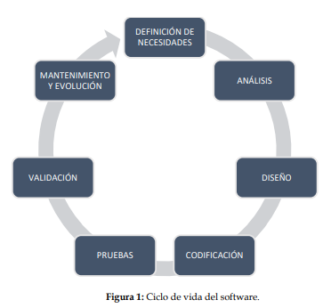

***Solución de Problemas***

Existe una fase durante el ciclo del software, que tiene como objetivo entender el problema, este es el análisis.

En otras palabras, el análisis consiste en conocer lo que está solicitando el usuario, por lo que es importante conocer dos partes que lo componen, los cuales son:

Conjunto de entrada: Son todos los datos que pueden alimentar l sistema.

Conjunto de salida: Son todos los datos que se obtendrán como resultado del proceso.

Como ya vimos, esta fase es de suma importancia debido a que, si no se entiende lo que se debe realizar para solucionar el problema, no se obtendrá una solución.

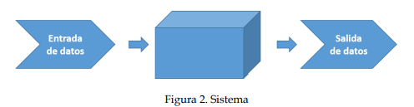

Durante la clase estuvimos observando diferentes ejemplos, estos eran relacionados al área de las matemáticas, con el fin de entender un poco más de lo que estábamos hablando.

***Algoritmos***

Como siguiente paso sigue la creación de un diseño para su solución, esto por medio de un algoritmo, pero ¿Qué es?

Un algoritmo se puede definir como un conjunto de pasos finitos, esto quiere decir que tiene un inicio y un fin, debe ser preciso, definido, eficiente, sencillo, legible, entre otras cosas, existen dos tipos de algoritmos, cualitativos y cuantitativos, la diferencia entre estos dos es que el primero se hace por secuencias lógicas y el segundo se hace a través de cálculos matemáticos.

Para realizar un buen algoritmo de manera correcta es necesario llevar los siguientes pasos:

* Resultados del análisis del problema: con que datos contamos.
* Construcción del algoritmo: descripción de los pasos a seguir para resolver el problema.
* Verificación del algoritmo: elaboración de la prueba de escritorio

Los algoritmos constan de 3 módulos

1. Módulo de entrada: datos que se requieren resolver.
2. Módulo de procesamiento: operaciones necesarias para llegar al resultado.
3. Módulo de salida: son los resultados obtenidos.

Es importante conocer que los algoritmos requieren el uso de variables, debido a que estos guardan el valor numérico o no numérico, además se pueden utilizar para almacenar datos generados en el proceso.

En la práctica se encontraban diferentes algoritmos, las indicaciones de la maestra fueron que corrigiéramos dichos algoritmos, de modo a que fuera un poco más entendible, lo que yo hice fue lo siguiente:

**Ejercicio 1**

Se elaboró este algoritmo con el objetivo de determinar si un numero era positivo o negativo

PROBLEMA: Determinar si un número dado es positivo o negativo.

RESTRICCIONES: El número no puede ser cero.

DATOS DE ENTRADA: Número real.

DATOS DE SALIDA: La indicación de si el número es positivo o negativo

DOMINIO: Todos los números reales.

SOLUCIÓN:

1. Solicitar un número real y almacenarlo en una variable

2. Si el número ingresado es cero, se regresa al punto 1.

3. Si el número ingresado es diferente de cero, se validan las siguientes condiciones:

3.1 Si el número ingresado es mayor a 0 se puede afirmar que el número es positivo.

3.2 Si el número ingresado es menor a 0 se puede afirmar que el número es negativo.

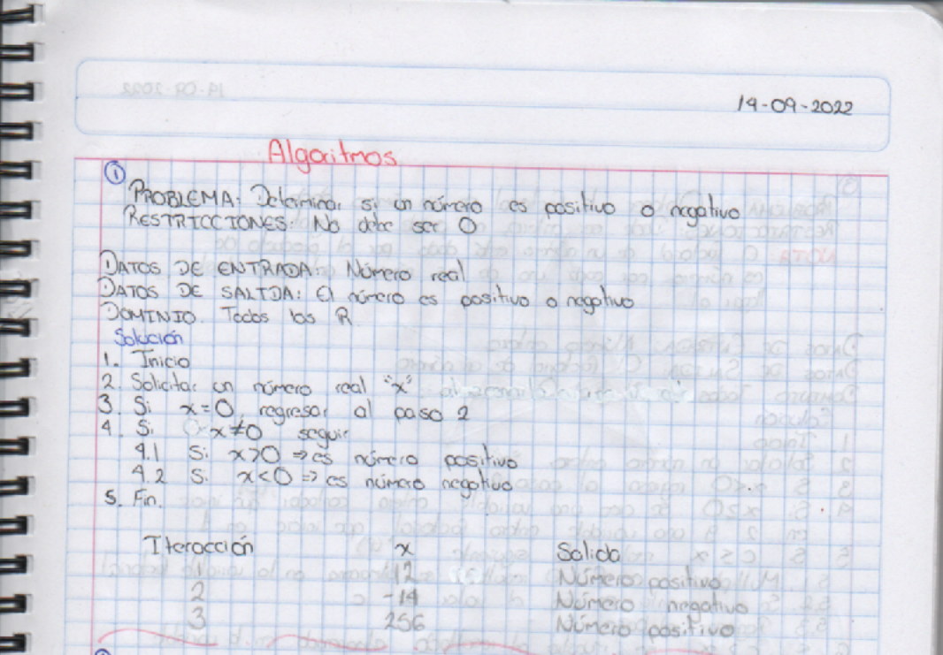

**Ejercicio 2**

En este problema se debe de realizar un algoritmo con el objetivo de saber cuál es el mayor de dos números dados.

PROBLEMA: Obtener el mayor de dos números dados.

RESTRICCIONES: Los números de entrada deben ser diferentes.

DATOS DE ENTRADA: Dos números reales.

DATOS DE SALIDA: La escritura del número más grande.

DOMINIO: Todos los números reales.

SOLUCIÓN:

1. Solicitar un primer número real y almacenarlo en una variable.

2. Solicitar un segundo número real y almacenarlo en otra variable.

3. Si el segundo número real es igual al primer número real, se regresa al punto 2.

4. Si el segundo número real es diferente al primer número real, se validan las siguientes condiciones:

4.1 Si se cumple con la condición de que el primer número es mayor al segundo número, entonces se puede afirmar que el primer número es el mayor de los números.

4.2 Si se cumple con la condición de que el segundo número es mayor al primer número, entonces se puede afirmar que el segundo número es el mayor de los números.

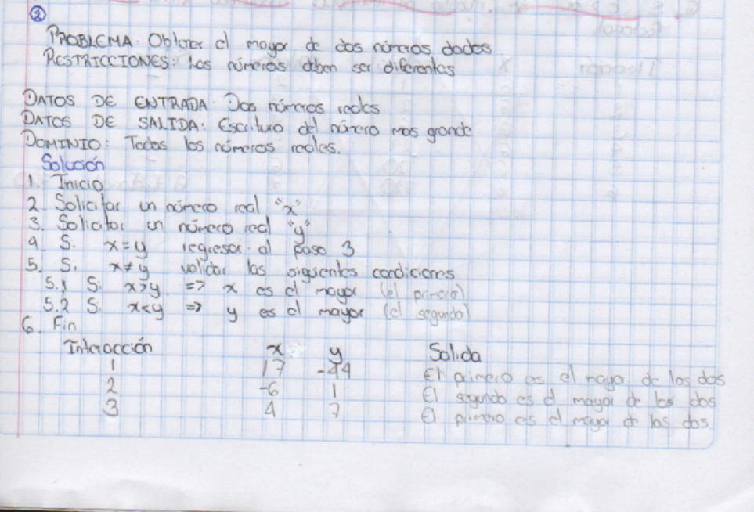

**Ejercicio 3**

En este tercer ejercicio debes de obtener el factorial de un número.

PROBLEMA: Obtener el factorial de un número dado.

RESTRICCIONES: El número de entrada debe ser entero y no puede ser negativo.

Nota: El factorial de un número está dado por el producto de ese número por cada uno

de los números anteriores hasta llegar a 1. La factorial de 0 (0!) es 1.

DATOS DE ENTRADA: Número entero.

DATOS DE SALIDA: El factorial del número.

DOMINIO: Todos los números naturales y el cero.

SOLUCIÓN:

1. Solicitar un número entero y almacenarlo en una variable.

2. Si el número entero es menor a cero regresar al punto 1.

3. Si el número entero es mayor o igual a cero se crea una variable entera contador que inicie en 2 y una variable entera factorial que inicie en 1.

4. Si la variable contador es menor o igual al número entero de entrada se realiza lo siguiente:

4.1 Se multiplica el valor de la variable contador con el valor de la variable factorial. El resultado se almacena en la variable factorial.

4.2 Se incrementa en uno el valor de la variable contador.

4.3 Regresar al punto 4.

5. Si la variable contador no es menor o igual al número entero de entrada se

muestra el resultado almacenado en la variable factorial.

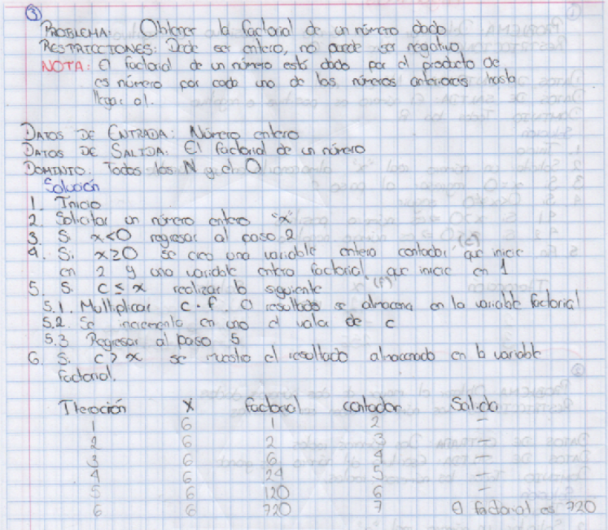

**Ejercicio 4**

Este cuarto ejercicio, la profesora nos lo dejo, considero que con el fin de practicar lo que hemos aprendido. Debíamos de pedir un valor al usuario si este era mayor a 10 sumarle +10, si era menor restarle -1.

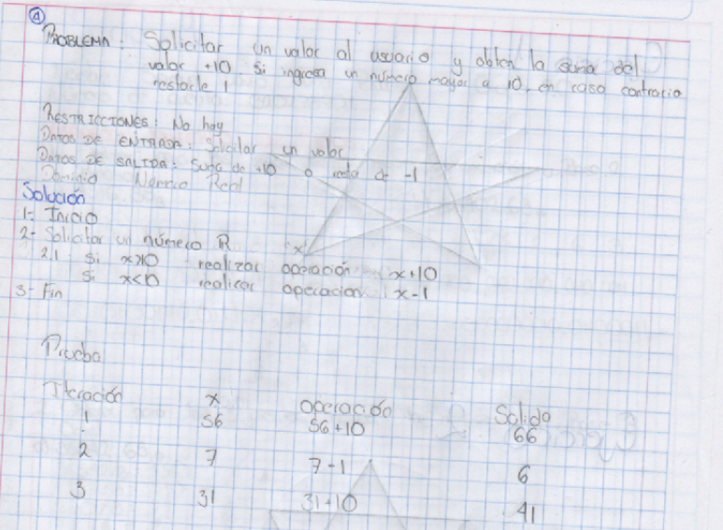

**Tarea**

Ejercicio 1

PROBLEMA: Seguir el algoritmo para obtener una figura

ENTRADA: Hoja tamaño carta en limpio, regla y lápiz.

SALIDA: Figura correcta.

*Algoritmo*

1. Inicio

2. Dibuja una V invertida. Empieza desde el lado izquierdo, sube, y baja hacia el

lado derecho, no levantes el lápiz.

3. Ahora dibuja una línea en ángulo ascendente hacia la izquierda. Debe cruzar la

primera línea más o menos a 1/3 de la altura. Todavía no levantes el lápiz del

papel.

4. Ahora, dibuja una línea horizontal hacia la derecha. Debe cruzar la V invertida

más o menos a 2/3 de la altura total. Sigue sin levantar el lápiz.

5. Dibuja una línea en un ángulo descendente hasta el punto de inicio. Las líneas

deben unirse.

6. Ahora ya puedes levantar el lápiz del papel. Has terminado la estrella de 5

Puntas

7. Fin

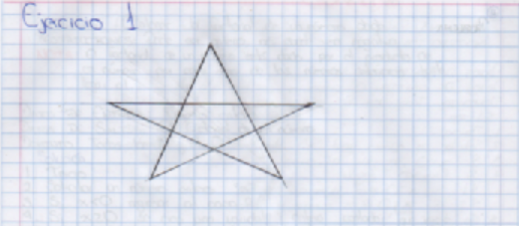

Ejercicio 2

PROBLEMA: Seguir el algoritmo para obtener una figura

ENTRADA: Hoja tamaño carta en limpio, regla y lápiz.

SALIDA: Figura correcta.

*Algoritmo*

1. Inicio

2. Empieza dibujando un círculo con un compás. Coloca un lápiz en el compás.

Coloca la punta del compás en el centro de una hoja de papel.

3. Ahora gira el compás, mientras mantienes la punta apoyada en el papel. El lápiz

dibujará un círculo perfecto alrededor de la punta del compás.

4. Marca un punto en la parte superior del círculo con el lápiz. Ahora, coloca la

punta del compás en la marca. No cambies el radio del compás con que hiciste el

círculo.

5. Gira el compás para hacer una marca en el propio círculo hacia la izquierda. Haz una marca también en el lado derecho.

6. Ahora, coloca la punta del compás en uno de los puntos. Recuerda no cambiar el radio del compás. Haz otra marca en el círculo.

7. Continúa moviendo la punta del compás a las otras marcas, y continúa hasta que tengas 6 marcas a la misma distancia unas de otras. Ahora, ya puedes dejar tu compás a un lado.

8. Usa una regla para crear un triángulo que empiece en la marca superior del

círculo. Coloca el lápiz en la marca superior. Ahora dibuja una línea hasta la segunda marca por la izquierda. Dibuja otra línea, ahora hacia la derecha, saltándote la marca de la parte más baja. Complementa el triángulo con una línea

hacia la marca superior. Así completarás el triángulo.

9. Crea un segundo triángulo empezando en la marca en la base del círculo. Coloca el lápiz en la marca inferior. Ahora conéctala con la segunda marca hacia la izquierda. Dibuja una línea recta hacia la derecha, saltándote el punto superior.

Completa el segundo triángulo dibujando una línea hasta la marca en la parte

inferior.

10. Borra el círculo. Has terminado de dibujar tu estrella de 6 puntos.11. Fin

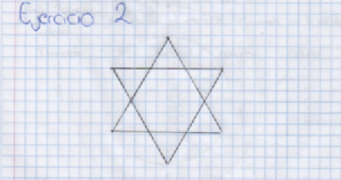

**Diferencias**

La semejanza entre estos dos algoritmos es que en ambos la figura como resultado final será una estrella, la primera de 5 puntas y la segunda de 6 puntas. La diferencia entre estos dos es que en el primero considero que es un poco difícil de entender y son menos pasos, mientras que el segundo es todo lo contrario. Me gusto más el segundo ejercicio ya que se tiene una mejor precisión en las puntas de la estrella, es más entendible, por lo que su rango de error es mínimo.

El primero lo que tenía es que no nos iban explicando a detalle a cuantos grados teníamos que hacer la “V” invertida y a cuantos teníamos que hacer la línea en diagonal que cruzaba la primera línea.

Considero que la mayoría de las personas se irían por el segundo, ya que como comenté, las descripciones de los pasos son más entendibles.

**Conclusiones**

Gracias a esta práctica puedo concluir que a la hora de tener un problema es de suma importancia analizar antes de actuar, debemos de observar cuales son los elementos que nos dan y a que resultado debemos de llegar, así como cuál es el camino más corto y eficaz a la hora de resolver el problema, esto con el fin de obtener un mejor resultado y la mejor manera de resolverlo es por medio de la creación de un algoritmo.

**Referencias**

* Raghu Singh (1995). International Standard ISO/IEC 12207 Software Life Cycle

Processes. Agosto 23 de 1996, de ISO/IEC. Consulta: Junio de 2015. Disponible en:

http://www.abelia.com/docs/12207cpt.pdf

* Carlos Guadalupe (2013). Aseguramiento de la calidad del software (SQA). [Figura

1]. Consulta: Junio de 2015. Disponible en:

https://www.mindmeister.com/es/273953719/aseguramiento-de-la-calidad

delsoftware-sqa

* Andrea S. (2014). Ingeniería de Software. [Figura 2]. Consulta: Junio de 2015.

Disponible en: http://ing-software-verano2014.blogspot.mx

* Michael Littman. (2012). Intro to Algorithms: Social Network Analysis. Consulta

Junio de 2015, de Udacity. Disponible en:

<https://www.udacity.com/course/viewer#!/c-cs215/l-48747095/m-48691609>

* <http://lcp02.fi-b.unam.mx/>